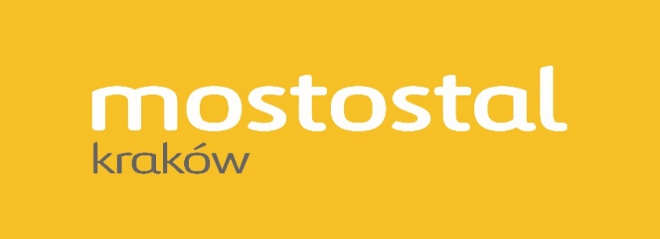

Mostostal Kraków S.A. poszukuje kandydata na następujące stanowisko :
Stanowisko: Personel sprzątający
Opis: Utrzymanie czystości na terenie zakładu (biura, szatnie)
Dodatkowe informacje:
- Oferujemy umowę zlecenie
- Praca 8 godzin dziennie
- Praca na jedna zmianę ( godziny do ustalenia)

*Informujemy, że skontaktujemy się z wybranymi kandydatami

Kontakt:
E-mail sebastian.klima@budimex.pl
Telefon: 500 878 304

